IIS_URL重写_http重定向到https
文：铁乐猫 2016年1月14日
IIS7以上支持URL Rewrite这个模块了，所以在我们做好了ssl证书这一块之后，
要对来自http的请求重定向到https（因为普通用户一般是不会特意去敲https进你所属网站的）就可以通过URL Rewrite这个模块去实现了。
注意，这个模块设置后，就算你原本网站是没有webconfig这个配置文件也会自动去生成这样一个文件，里面就有你在URL Rewrite模块上做的规则，代码去实现。
下载安装URL重写模块：
https://www.iis.net/downloads/microsoft/url-rewrite
IIS重定向模块，建议下拉页面选择url-rewrite 2下载，虽然下载后安装是英文。
这里有提供中文模块的：Microsoft URL Rewrite Module
32位：http://download.microsoft.com/download/4/9/C/49CD28DB-4AA6-4A51-9437-AA001221F606/rewrite_x86_zh-CN.msi
64位：http://download.microsoft.com/download/4/E/7/4E7ECE9A-DF55-4F90-A354-B497072BDE0A/rewrite_x64_zh-CN.msi
安装完后，在IIS管理控制台上选择要配置的网站，在IIS下会看到多出了URL Rewriter图标
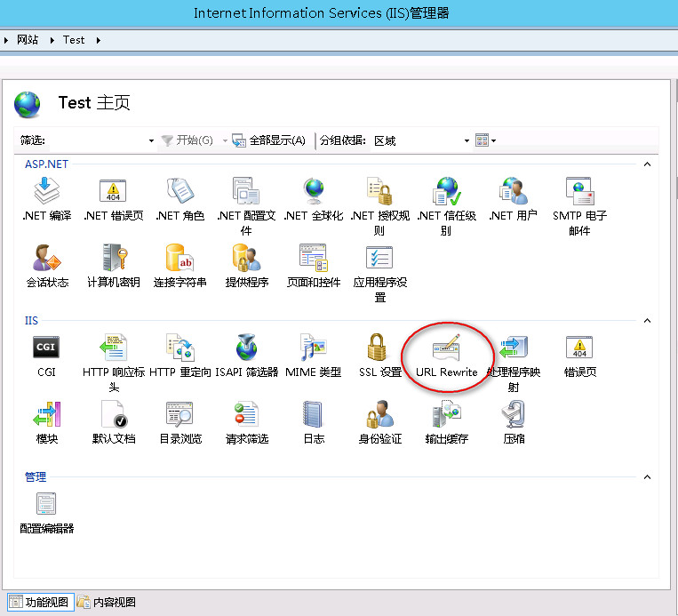
进入URL重写模块，点击右侧的添加规则（Add Rule(s)...）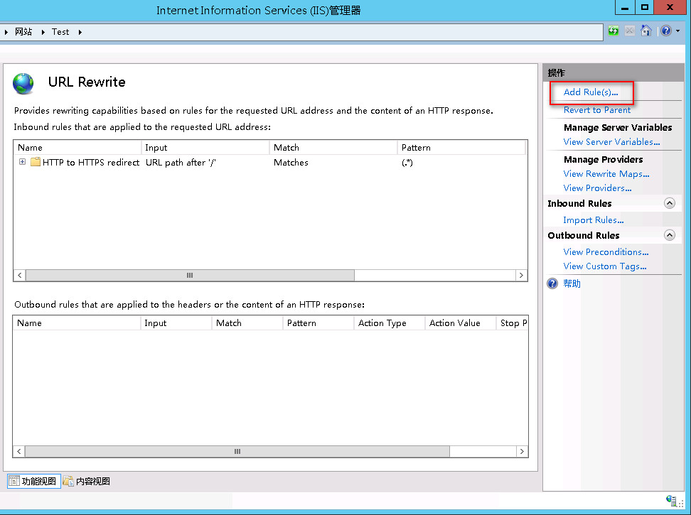
第一列入站规则中选择第一项空白规则（blank rule）
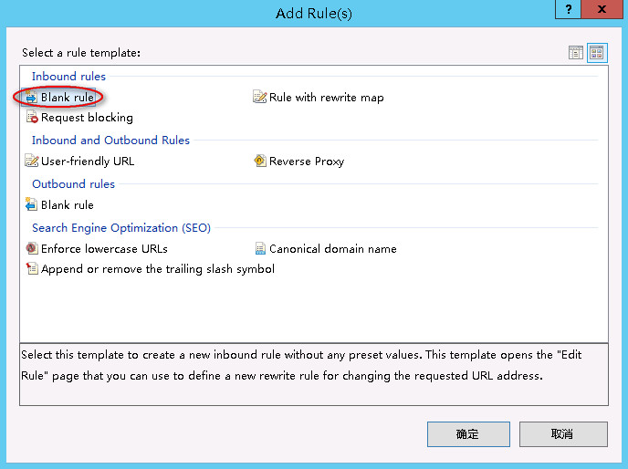
确定
弹出编辑入站规则对话框
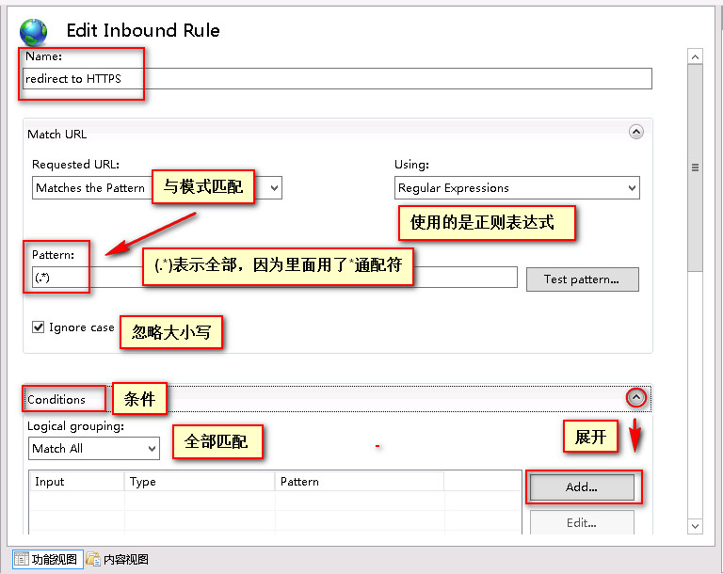
名称：例如起redirect to HTTPS
模式：(.*)
模式填写这里用的是正则表达式，下拉展开条件，编辑条件(ADD...)
条件输入：{HTTPS}
模式：off 或 ^OFF$
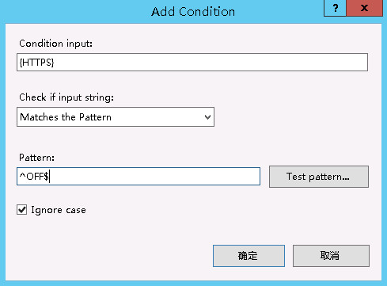
重定向URL：https://{HTTP_HOST}/{R:1}
重定向类型：已找到(302) 或 参阅其它(303)
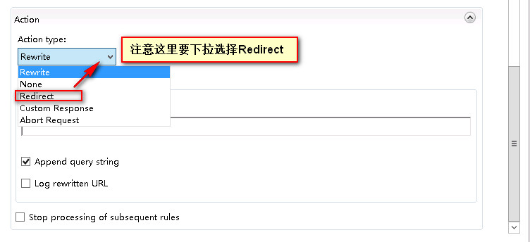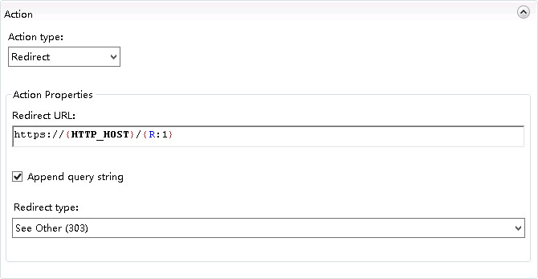
配置完成后“应用”到当前站点，URL重写配置结果，除了在URL Rewrite模块中可以看到规则外，在网站根目录下打开web.config文件中也能看到规则：
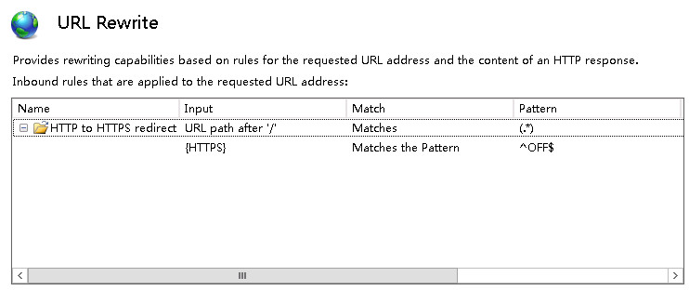
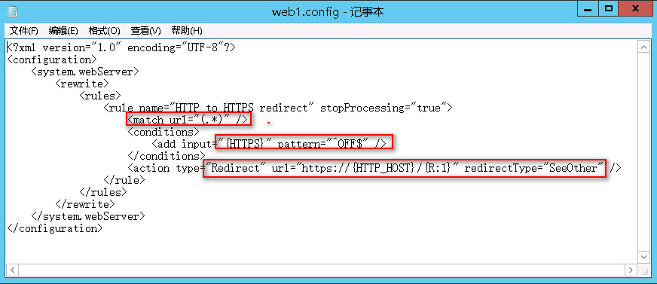
Web.config
至此，配置完成，测试在浏览器中只输http://www.domain.com之类也会自动跳转到https://www.doamin.com

